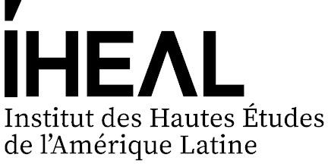

MEMOIRE

pour obtenir le diplôme de

MASTER DE L’UNIVERSITE SORBONNE NOUVELLE – PARIS 3

Master 2 Métiers de la coopération et du développement / Sciences sociales de l’Amérique latine

présenté par Prénom / NOM dirigé par

Prénom / NOM
Qualité

Titre du mémoire

Mémoire soutenu le (date de soutenance développée)

Institut des Hautes Etudes de l’Amérique latine
Campus Condorcet – 5 cours des Humanités – 93300 Aubervilliers

